Handlungsanleitung

Social Bookmarking – Lesezeichen mit anderen teilen
Ob bei der gezielten Recherche zu einem Thema oder beim alltäglichen Surfen im Internet: Hat man einen passenden Text oder ein tolles Foto gefunden, stellt sich schnell die Frage: Wo lege ich es ab, damit ich es später gut wiederfinden kann? Social Bookmarking-Dienste archivieren die eigenen Fundstücke mit Hilfe von Lesezeichen an einem Ort und ermöglichen das sortierte Sammeln und Bündeln mit Anderen.
Lesezeichen der analogen Welt. (Bild: Efraimstochter/pixabay.com, CC0)
Für das schnelle Sortieren und Wiederauffinden von Quellen bieten Internetbrowser Lesezeichen- und Favoritenfunktionen an. Diese Lesezeichen entsprechen einer Linkliste, die im Browser abgelegt ist und zusätzlich mit Schlagwörtern versehen werden kann. Diese Sammlungen müssen nicht nur für sich behalten und individuell gestaltet werden, vielmehr kann die eigene Recherche von Inhalten für das Seminar und die Sammlung zu einem gemeinsamen Thema Anderen zugänglich gemacht und gemeinsam weiterentwickelt werden. Mit sogenannten Social Bookmarking-Diensten können projekt- bzw. themenbezogene Gruppen angelegt und auf diese Weise die eigenen Lesezeichen (Bookmarks) und Sammlungen mit Kolleginnen und Kollegen oder Teilnehmerinnen und Teilnehmern geteilt und gemeinsam genutzt werden.
Für die Nutzung von Social Bookmarking-Diensten wird neben dem Laptop oder PC der Zugang zum Internet benötigt. Um den entsprechenden Dienst nutzen zu können, ist eine Registrierung erforderlich. Da ausschließlich im Internetbrowser gearbeitet wird, ist es nicht notwendig, dafür eine Software herunterzuladen.
Zu den bekannten Social Bookmarking-Anwendungen zählt Diigo. Die Anwendung unterstützt ihre Nutzerinnen und Nutzer in der Verwaltung und Archivierung ihrer Recherchematerialien, indem Links zu Websites gespeichert und mit Hilfe von Schlagwörtern geordnet werden. Außerdem können Screenshots angefertigt, Passagen und Ausschnitte von Texten oder Bildern hervorgehoben und mit Hilfe der Kommentarfunktion Notizen hinlassen werden. Auf diese Weise können andere Gruppenmitglieder auf bestimmte Aspekte hingewiesen werden.
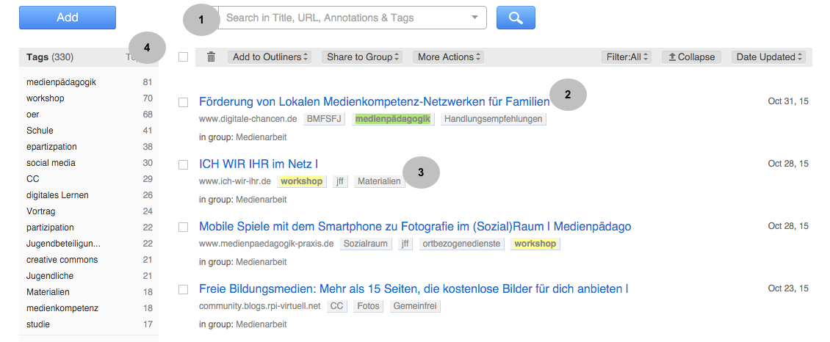
Screenshot Diigo in der gesamten Ansicht (Screenshot, steht nicht unter einer freien Lizenz)
Weitere Dienste sind Delicious und Pocket. Alle Dienste ähneln sich in Aufbau und Bedienung, stehen in deutscher bzw. (einfacher) englischer Sprache zur Verfügung, sind in der Basisversion kostenlos und können auch als Apps für den Zugriff mit dem Smartphone oder Tablet genutzt werden. Verwandte Dienste stellen Kurationsplattformen wie Scoop.it und Pinterest dar. Der Unterschied zwischen Scoop.it bzw. Pinterest und Social Bookmarking-Diensten besteht vor allem in der Art der Darstellung und Aufbereitung. Social Bookmarking-Dienste dienen allem dem Verschlagworten und Clustern von Interessen und auf Kurationsplattformen geht es in erster Linie um die ansprechende, galerieartige Aufbereitung der Fundstücke.
Nutzung von Social Bookmarking-Diensten
Vom Prinzip her sind sich die Social Bookmarking-Dienste sehr ähnlich. Die folgenden Aufführungen konzentrieren sich auf den Dienst Diigo. Nach der Registrierung auf der Website von Diigo und eventuell dem Herunterladen der App für das Smartphone oder Tablet, kann die Website für die Zeit der Recherche geöffnet bleiben oder man öffnet sie, wenn man eine passende Sache gefunden hat.
Ein neues Lesezeichen wird gesetzt, indem der Link in die eigene Diigo-Ablage hinzugefügt oder hineinkopiert wird. Die selbst vergebenen Schlagwörter strukturieren anschließend die Links und die enthaltenden Informationen und machen die Quellen in der Sammlung wieder auffindbar. Mit Hilfe der Suchfunktion auf der Diigo-Seite und der vergebenen Schlagwörter können die passenden Inhalte aufgelistet werden. Die zusätzliche Funktion, eigene Beschreibungen zu den Lesezeichen zu hinterlassen, gibt außerdem die Möglichkeit, sich auch Wochen nachdem der Link abgespeichert wurde, daran zu erinnern, warum man ihn für interessant und passend hielt.
Bereits vor der ersten Nutzung des Social Bookmarking-Dienstes kann es sinnvoll sein, eine themenbezogene Gruppe anzulegen, beispielsweise wenn man eine Recherche für ein neues Seminar startet. Hierfür können bereits andere Leute via E-Mail eingeladen werden.
Sinnvoll ist es, mit Standardschlagwörtern zu arbeiten, deren Bedeutung leicht erkennbar ist. Dann fällt es anschließend leichter, in den Lesezeichen zu suchen.
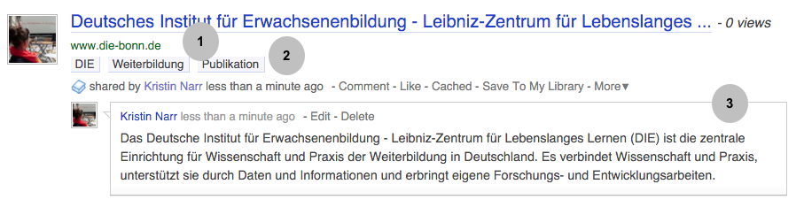
Screenshot Diigo eines einzelnen Bookmarks (Screenshot, steht nicht unter einer freien Lizenz)
Einige Dienste können über eine Toolbar (eine Sammelstelle für Instrumente im Browser) in den Webbrowser integriert werden, das heißt, dass es nicht notwendig ist, die Internetseite des Social Bookmarking-Dienstes zu öffnen. Die Ablage erfolgt direkt im ursprünglichen Fenster mit Hilfe eines zusätzlichen Instruments.
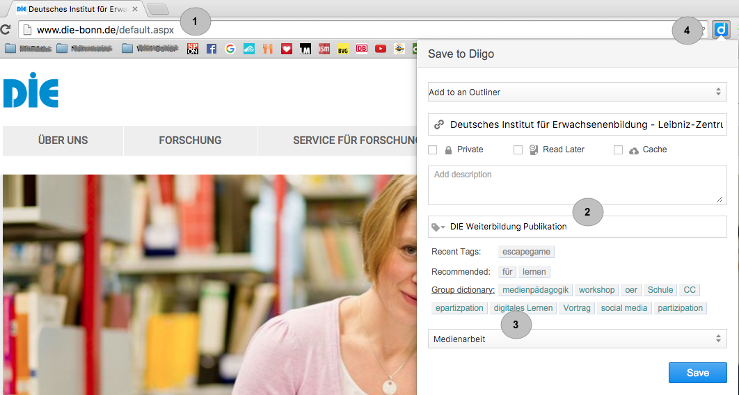
Screenshot Diigo-Toolbar (Screenshot, steht nicht unter einer freien Lizenz)
Die gemeinsame Recherche mehrerer Personen, die durch das Social Bookmarking gebündelt werden kann, ermöglicht Synergieeffekte und fördert die Entstehung von gemeinsamem Wissen. Die so entstandenen Sammlungen stehen immer online zur Verfügung und sind zeit- und ortsunabhängig abrufbar.
Die Arbeit mit einem Social Bookmarking-Dienst setzt voraus, dass man mit dem Internet verbunden ist. Zudem erfordert es ein verhältnismäßig hohes Maß an eigener Disziplin. Im Interview mit wb-web beschreibt die Trainerin Hedwig Seipel ihre Arbeit mit dem Dienst Pocket: „Wenn ich etwas recherchiere und ein Thema total spannend finde, dann passiert es mir schon, dass ich es erstmal schnell im Pocket ablege und mir vornehme, es hinterher zu verschlagworten. Aber dann finde ich schon das Nächste und schon ist es vergessen“. Seipel fasst die Arbeit mit dem Tools zusammen: „Die Verschlagwortung funktioniert theoretisch sehr gut, in der Praxis ist sie nur so gut, wie man sie umsetzt.“

Einsatzbereiche für Social Bookmarking-Dienste
Social Bookmarking-Dienste eignen sich für die Zusammenarbeit mit Kolleginnen und Kollegen, die mit gleichen oder ähnlichen Themen beschäftigt sind. Wenn jemand etwas Interessantes zu dem gemeinsamen Thema findet, legt er/sie den Link in der Gruppe ab und vergibt passende Schlagwörter, die das Fundstück für alle in einen Bedeutungszusammenhang bringen.
Die Bereitstellung der eigenen Quellen und Links und das kollektive Sammeln ist auch mit Teilnehmerinnen und Teilnehmern und in manchen Seminarkontexten denkbar, beispielsweise bei mehrteiligen Einheiten, in denen gemeinsam etwas erarbeitet werden soll. Jeder Teilnehmende der Gruppe wird automatisch auf neue Inhalte mit Hilfe einer Benachrichtungsfunktion per E-Mail hingewiesen. Die integrierte Kommentarfunktion ermöglicht eine weitere Auseinandersetzung mit dem Inhalt.
Das Wissen zu einem Kontext wird auf diese Weise zusammen erarbeitet. Gemeinsame Linksammlungen, die Auskunft über passende, aktuelle Inhalte zu einem Thema oder vergleichbare Interessen anderer geben, entstehen.

CC-BY-SA-3.0 by Kristin Narr für wb-web

